Общество с ограниченной ответственностью "СИБКЛОМОНТАЖ"

ИНН: 2450033190 /КПП: 245001001 / ОГРН: 1162468091312
663610 г.Канск, ул. Декабристов 26 стр. 4
тел: +7 (39161) 3-90-47; +7-965-907-46-24; +7 950-437-44-04
E-mail: SKM_24@mail.ru

Коммерческое предложение
Наша компания работает на рынке металлоконструкций 15 лет. Вся продукция нашего завода проходит тщательную проверку и обязательную сертификацию. Имея собственные производственныемощности и современное оборудование, мы с легкостью можем производить заказы любого объема в самые короткие сроки.
Наши сотрудники помогут правильно подобрать и заказать и оформить документы
Доведут каждого Клиента до логического завершения и полного понимания сделанной покупки.
Также поможем осуществить доставку нашей продукции в любую точку страны, транспортной компанией или почтой России.
На данном этапе мы предлагаем Вам нашу продукцию в виде ограждений по самым приемлемым ценам.
Ниже представлен наш прайс и модели ограждений:

Используя данную технологию производства, ограждения могут быть различной высоты
Варианты вставок (Высота вставки 160 мм)

ПРАЙС ЛИСТ
Код огражденья:
- первые две цифры – код орнамента,
- следующие 4 цифры, высота огражденья
- следующие 4 цифры, длина пролета
- Цифры после точки – тип врезаемой полосы (ставятся только в огражденьях с полосой)
Ограждение 340 мм
Ограждение высотой 340 мм рамка из проф. трубы 15х15 1,5 мм и узорчатых пластин из металла толщиной 2 мм.
Код |  | Цена
01-340-530 |  | 340
01-340-1030 |  | 550
01-340-1530 |  | 760
01-340-2030 |  | 975
01-340-2530 |  | 1190

Код |  | Цена
02-340-530 |  | 340
02-340-1030 |  | 550
02-340-1530 |  | 760
02-340-2030 |  | 975
02-340-2530 |  | 1190

Код |  | Цена
03-340-530 |  | 370
03-340-1030 |  | 590
03-340-1530 |  | 815
03-340-2030 |  | 1060
03-340-2530 |  | 1295

Код |  | Цена
04-340-530 |  | 370
04-340-1030 |  | 590
04-340-1530 |  | 815
04-340-2030 |  | 1060
04-340-2530 |  | 1295
Ограждение 445 мм
Ограждение высотой 445 мм рамка из проф. трубы 15х15 1,5 мм и узорчатых пластин из металла толщиной 2 мм.
Код |  | Цена
05-445-530 |  | 325
05-445-1030 |  | 525
05-445-1530 |  | 720
05-445-2030 |  | 920
05-445-2530 |  | 1120

Код |  | Цена
06-445-530 |  | 400
06-445-1030 |  | 670
06-445-1530 |  | 940
06-445-2030 |  | 1210
06-445-2530 |  | 1480

Код |  | Цена
07-445-530 |  | 400
07-445-1030 |  | 670
07-445-1530 |  | 940
07-445-2030 |  | 1210
07-445-2530 |  | 1480

Код |  | Цена
08-445-530 |  | 400
08-445-1030 |  | 670
08-445-1530 |  | 940
08-445-2030 |  | 1210
08-445-2530 |  | 1480

Код |  | Цена
09-445-530 |  | 400
09-445-1030 |  | 670
09-445-1530 |  | 940
09-445-2030 |  | 1210
09-445-2530 |  | 1480

Код |  | Цена
10-445-530 |  | 400
10-445-1030 |  | 670
10-445-1530 |  | 940
10-445-2030 |  | 1210
10-445-2530 |  | 1480

Код |  | Цена
11-445-530 |  | 400
11-4451030 |  | 670
11-445-1530 |  | 940
11-445-2030 |  | 1210
11-445-2530 |  | 1480

Код |  | Цена
12-445-530 |  | 400
12-445-1030 |  | 670
12-445-1530 |  | 940
12-445-2030 |  | 1210
12-445-2530 |  | 1480

Ограждение 665 мм
Ограждение высотой 665 мм рамка из проф. трубы 15х15 1,5 мм и узорчатых пластин из металла толщиной 2 мм.
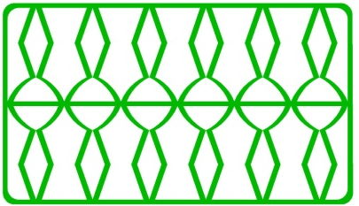
Код |  | Цена
13-665-530 |  | 575
13-665-1030 |  | 1060
13-665-1530 |  | 1465
13-665-2030 |  | 1870
13-665-2530 |  | 2275
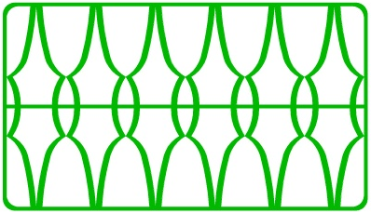
Код |  | Цена
14-665-530 |  | 575
14-665-1030 |  | 1060
14-665-1530 |  | 1465
14-665-2030 |  | 1870
14-665-2530 |  | 2275

Ограждение 890 мм
Ограждение высотой 890 мм рамка из проф. трубы20х20 1,5 мм и узорчатых пластин из металла толщиной 2 мм.
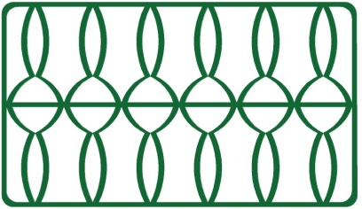
Код |  | Цена
15-890-540 |  | 770
15-890-1040 |  | 1415
15-890-1540 |  | 1960
15-890-2040 |  | 2495
15-890-2540 |  | 3036
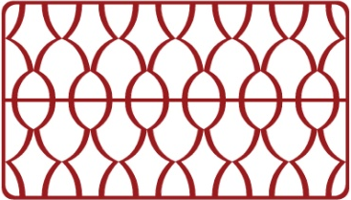
Код |  | Цена
16-890-540 |  | 770
16-890-1040 |  | 1415
16-890-1540 |  | 1960
16-890-2040 |  | 2495
16-890-2540 |  | 3036
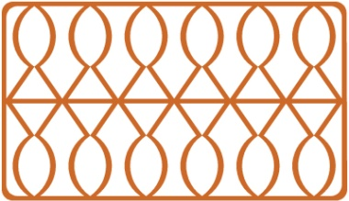
Код |  | Цена
17-890-540 |  | 770
17-890-1040 |  | 1415
17-890-1540 |  | 1960
17-890-2040 |  | 2495
17-890-2540 |  | 3036
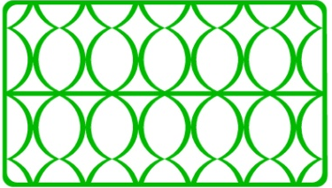
Код |  | Цена
19-890-540 |  | 770
19-890-1040 |  | 1415
19-890-1540 |  | 1960
19-890-2040 |  | 2495
19-890-2540 |  | 3036

Ограждение 860 мм
Ограждение высотой 860 мм собирается из профильной трубы 20х20 стенка1,5 мм. Вставка 160мм толщина металла 2 мм.

Код |  | 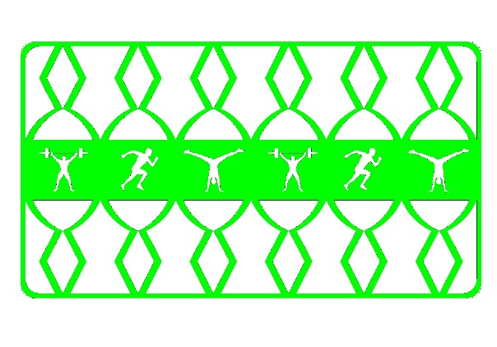  Цена
20-860-540 |  | 1150
20-860-1040 |  | 1960
20-860-1540 |  | 2775
20-860-2040 |  | 3568
20-860-2540 |  | 4400

Ограждение 1070 мм
Ограждение высотой 1070 мм рамка из проф. трубы 20х20 1,5 мм полосы с вырезанным узором шириной 160мм и узорчатых пластин из металла толщиной 2 мм.

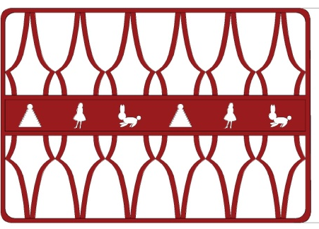
Код |  | Цена
30-1070-540.3 |  | 1240
30-1070-1040.3 |  | 2125
30-1070-1540.3 |  | 3010
30-1070-2040.3 |  | 3897
30-1070-2540.3 |  | 4785

Ограждение 1310 мм
Ограждение высотой 1310 мм рамка из проф. трубы 20х20 1,5 мм полосы и узорчатых пластин из металла толщиной 2 мм.
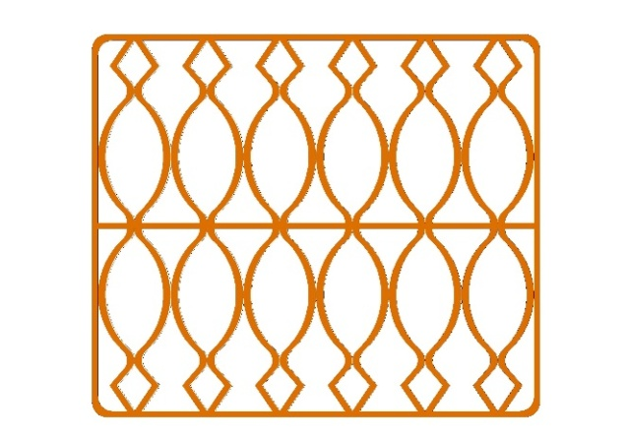
Код |  | Цена
32-1310-540 |  | 1120
32-1310-1040 |  | 1810
32-1310-1540 |  | 2485
32-1310-2040 |  | 3145
32-1310-2540 |  | 3850

Ограждение 1490 мм
Ограждение высотой 1490 мм рамка из проф.труба 20х20 1,5 мм полосы с вырезанным узором шириной 160мм и узорчатых пластин из металла толщиной 2 мм.
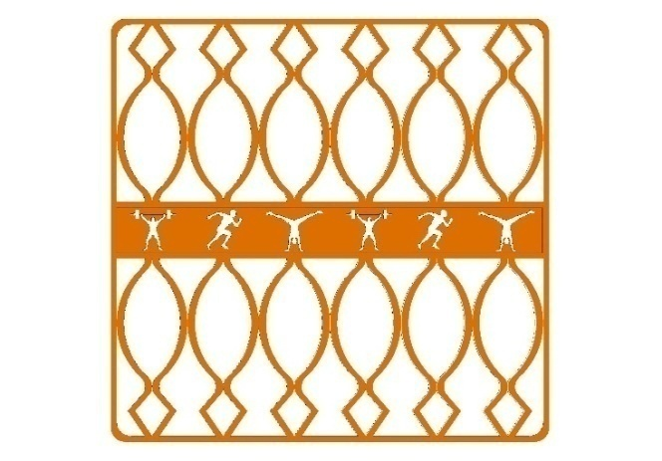
Код |  | Цена
32-1490-540 |  | 1530
32-1490-1040 |  | 2560
32-1490-1540 |  | 3590
32-1490-2040 |  | 4620
32-1490-2540 |  | 5650

Ограждение 1510 мм
Ограждение высотой 1510 мм рамка из проф.труба 20х20 1,5 мм узорчатых пластин из металла толщиной 2 мм.
Код |  | Цена
21-1510-540 |  | 1190
21-1510-1040 |  | 1870
21-1510-1540 |  | 2556
21-1510-2040 |  | 3240
21-1510-2540 |  | 3930

Код |  | Цена
22-1510-540 |  | 1190
22-1510-1040 |  | 1870
22-1510-1540 |  | 2556
22-1510-2040 |  | 3240
22-1510-2540 |  | 3930

Ограждение 1690 мм
Ограждение высотой 1690 мм рамка из проф.труба 20х20 1,5 мм полосы с вырезанным узором шириной 160мм и узорчатых пластин из металла толщиной 2 мм.

Код |  | Цена
21-1690-540 |  | 1600
21-1690-1040 |  | 2630
21-1690-1540 |  | 3660
21-1690-2040 |  | 4690
21-1690-2540 |  | 5720

Код |  | Цена
22-1690-540 |  | 1600
22-1690-1040 |  | 2630
22-1690-1540 |  | 3660
22-1690-2040 |  | 4690
22-1690-2540 |  | 5720

Ограждение 1955 мм
Ограждение высотой 1955 мм рамка проф. труба 20х20 1,5 мм и полосы толщиной 2 мм.
Код |  | Цена
23-1955-540 |  | 1720
23-1955-1040 |  | 2630
23-1955-1540 |  | 3620
23-1955-2040 |  | 4595
23-1955-2540 |  | 5580

Код |  | Цена
24-1955-540 |  | 1720
24-1955-1040 |  | 2630
24-1955-1540 |  | 3620
24-1955-2040 |  | 4595
24-1955-2540 |  | 5580

Код |  | Цена
04-1955-540 |  | 1720
04-1955-1040 |  | 2630
04-1955-1540 |  | 3620
04-1955-2040 |  | 4595
04-1955-2540 |  | 5580

Ограждение 2470 мм
Ограждение высотой 2470 мм рамка проф. труба по контуру 25х25х2, по центру перемычка из проф. трубы 20х20х1.5 мм и полосы толщиной 2 мм.
Код |  | Цена
25-2470-540 |  | 2430
25-2470-1040 |  | 3620
25-2470-1540 |  | 4800
25-2470-2040 |  | 5995
25-2470-2540 |  | 7180

Код |  | Цена
26-2470-540 |  | 2430
26-2470-1040 |  | 3620
26-2470-1540 |  | 4800
26-2470-2040 |  | 5995
26-2470-2540 |  | 7180

Код |  | Цена
11-2470-540 |  | 2430
11-2470-1040 |  | 3620
11-2470-1540 |  | 4800
11-2470-2040 |  | 5995
11-2470-2540 |  | 7180

При заказе от 100 м/п мы можем разработать индивидуальный эскиз.
